

Republika Hrvatska
Ministarstvo unutarnjih poslova
Policijska uprava koprivničko-križevačka
Policijska postaja Koprivnica i
Postaja prometne policije Koprivnica

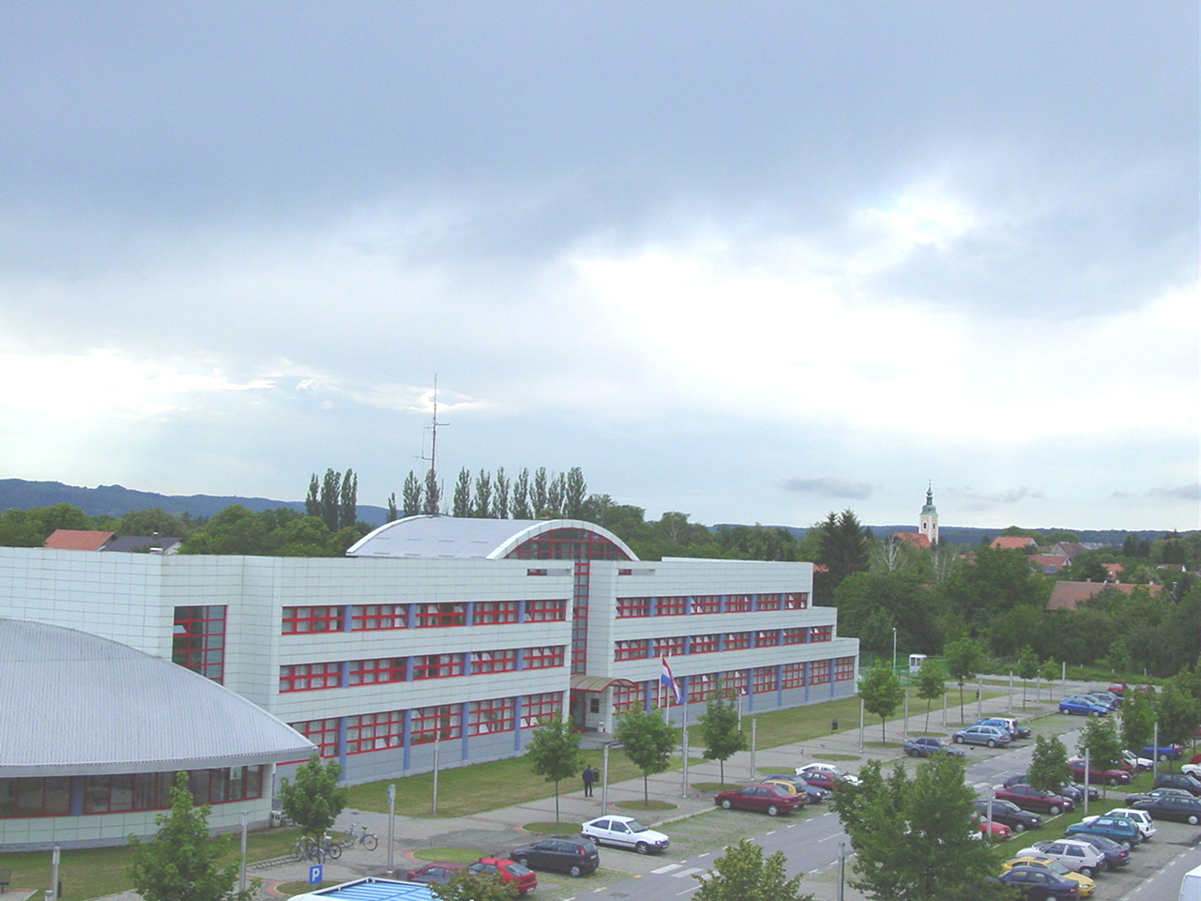

Pregled stanja sigurnosti
na području GRADA KOPRIVNICE

- DEVET MJESECI -

Koprivnica, 16.listopad 2007.g.

I. STANJE KRIMINALITETA

Stanje kriminaliteta za područje Grada Koprivnice tijekom devet mjeseci 2007. godine karakterizira smanjenje broja evidentiranih kaznenih djela i neznatno smanjenje otkrivenosti kaznenih djela evidentiranih po nepoznatom počinitelju i za konstatirati je da je stanje kriminaliteta, obzirom na smanjenje kaznenih djela, znatno povoljnije u odnosu na prethodnu godinu, te se stanje sigurnosti građana na području Grada Koprivnice ocjenjuje kao povoljno.

STRUKTURA KAZNENIH DJELA ZA 2007. GODINU
SA USPOREDBOM 2006. GODINOM
- PRVIH DEVET MJESECI -

Iz strukture kaznenih djela vidljivo je da je tijekom devet mjeseci 2007. godine na području Grada Koprivnice sveukupno evidentirano 260 kaznena djela, dok je tijekom 2006. godine evidentirano 307 kaznenih djela, te je razvidan pad kaznenih djela za 47 kaznenih djela odnosno 15,31%.

Najveći broj kaznenih djela evidentiran je iz segmenta Općeg kriminaliteta i to 2007. godine 172 kaznena djela, te u ukupnom broju kaznenih djela sudjeluje sa 66,15%, dok je u 2006. godini evidentirano 188 kaznenih djela, sa udjelom u ukupnom broju kaznenih djela od 61,24% te je razvidan pad za 16 kaznenih djela, odnosno za 8,51%.

Slijede kaznena djela Gospodarskog kriminaliteta u kojem segmentu je tijekom 2007. godine evidentirano 39 kaznenih djela, odnosno 15,0% djela u odnosu na ukupan broj kaznenih djela, dok su tijekom 2006, godine evidentirana 73 kaznena djela sa udjelom od 23,78% u odnosu na ukupan broj kaznenih djela te je i u ovom segmentu razvidan pad za 34 kaznena djela, odnosno za 46,57%.

Iz segmenta kaznenih djela Zlouporabe opojnih droga u 2007. godini evidentirano je 30 kaznenih djela, odnosno 11,54% djela u odnosu na ukupan broj kaznenih djela, dok je tijekom 2006. godine evidentirano 24 kaznenih djela sa udjelom od 7,82% u odnosu na ukupan broj kaznenih djela te je razvidan porast za 6 kaznenih djela, odnosno za 25,0%.

Iz segmenta Maloljetničkog kriminaliteta tijekom 2007. godine evidentirano je 18 kaznenih djela, odnosno 6,92% u odnosu na ukupan broj kaznenih djela, dok je tijekom 2006. godine evidentirano 16 kaznenih djela sa udjelom od 5,21% u odnosu na ukupan broj kaznenih djela te bilježimo porast za 2 kaznena djela, odnosno za 12,5%.

Iz segmenta Organiziranog kriminaliteta tijekom 2007. godine nisu evidentirana kaznena djela, dok su tijekom 2006. godine evidentirana 4 kaznena djela sa udjelom od 1,30% u odnosu na ukupan broj kaznenih djela.

Nadalje, tijekom 2007. godine evidentirano jedno kazneno djelo od posebnog sigurnosnog značaja «širenje lažnih i uznemirujućih glasina, dok su tijekom 2006. godine evidentirana dva kaznena djela od posebnog sigurnosnog značaja i to jedno kazneno djelo «Širenje lažnih i uznemirujućih glasina» i jedno kazneno djelo «rasna ili druga diskriminacija.

USPOREDAN PRIKAZ KAZNENIH DJELA PO SEGMENTIMA
ZA 2007. SA 2006. GODINOM

OPĆI KRIMINALITET:

MALOLJETNIČKI KRIMINALITET:

GOSPODARSKI KRIMINALITET:

ORGANIZIRANI KRIMINALITET:

KRIMINALITET DROGA:

Kako se najveći broj kaznenih djela evidentira iz segmenta Općeg kriminaliteta, raščlanjujući rečeni segment proizlazi da se najveći broj kaznenih djela protiv društvene i privatne imovine odnosi se na Krađe i Teške krađe, čiji je ukupno gledajući broj djela u padu u odnosu na 2006. godinu, te će se i nadalje prevenirati upravo u tom segmentu negativne društvene pojave.
Analizirajući objekte napada u najvećoj mjeri pojavljuju se trgovine privatnog i društvenog vlasništva, obiteljske kuće, ugostiteljski objekti i drugo, u kojima se u najvećoj mjeri otuđuju predmeti široke potrošnje, cigarete, alkoholna pića, novac te zlatni nakit. Što se tiče modusa izvršenja kaznenih djela općeg kriminaliteta i nadalje je evidentno da se koriste klasični načini izvršenja kao što su lomljenje cilindričnih brava, trganje lokota, razbijanje stakla na prozoru ili vratima, kao i uporaba fizičke snage i pogodnih predmeta. Isto tako evidentirano je izvršenje kaznenih djela od strane počinitelja sa drugih područja koji se profesionalno i organizirano bave imovinskim deliktima s ciljem otuđenja određenih artikala.

I.1. ANALIZA ZLOUPORABE OPOJNIH DROGA NA PODRUČJU GRADA KOPRIVNICE

Tijekom devet mjeseci 2007. godine na području Grada Koprivnice evidentirano je 30 kaznenih djela zlouporabe opojnih droga, dok je tijekom istog razdoblja 2006. godine evidentirano 24 kaznenih djela, te je razvidan porast od 6 kaznenih djela, odnosno 25,0%.

Nadalje iz oblasti prekršajnih djela zlouporabe opojnih droga tijekom 2007. godine evidentirano je 10 prekršaja, kao i tijekom 2006. godine.

Povećanje broja evidentiranih kaznenih djela iz segmenta zlouporabe opojnih droga je pojačano postupanje policijskih službenika na prevenciji ove vrste djela, kao i otkrivanje tamne brojke, te se i nadalje u policijskim postajama u gradu Koprivnici poduzimaju intenzivne mjere na suzbijanju te negativne društvene pojave.

Na području Grada Koprivnice kao mjesta najčešćeg zaticanja osoba sa opojnom drogom, kao i mjesta prodaje opojnih droga su ugostiteljski objekti i zone istih.

II. STANJE JAVNOG REDA I MIRA

Analizirajući prekršajnu problematiku iz oblasti javnog reda i mira na području PP Koprivnica, Grada Koprivnice tijekom devet mjeseci 2007. godine izvršeno je 253 prekršaja iz oblasti javnog reda i mira, dok su tijekom 2006. godine izvršena 242 prekršaja te je razvidan porast za 11 prekršaja ili 4,54%. Za istači je činjenica da su tijekom 2007. godine češće evidentirani tzv. preventivni prekršaji, dok su prekršaji okvalificirani člancima 6 (drsko ponašanje), 13 (tuča, svađa, vika) i 17 (vrijeđanja i omalovažavanje službene osobe) Zakona o prekršajima protiv javnog reda i mira u tendenciji porasta.

GRAF USPOREDNE ANALIZE UKUPNOG BROJA PREKRŠAJA
ZA 2007. I 2006. GODINU
GRAFIČKA USPOREDNA ANALIZA PREKRŠAJA PO SEGMENTIMA

ANALIZA PREKRŠAJA PROTIV JAVNOG REDA I MIRA
ZA 2007. GODINU SA USPOREDBOM 2006. GODINE

GRAFIČKA USPOREDNA ANALIZA PREKRŠAJA PO MJESECIMA
Kao najčešća mjesta izvršenja prekršaja tijekom 2007. godine javljaju se ugostiteljski objekti i ulica, trg i sl., dok je najmanje prekršaja izvršeno na javnim okupljanjima. Kao najkritičnije vrijeme izvršenja javlja se dan subota/nedjelja u vremenu od 18,00 do 24,00 sati.

Za istači je činjenica da je tijekom devet mjeseci 2007. godine većina prekršaja počinjena pod utjecajem alkohola, odnosno pod utjecajem alkohola počinjeno je 110 prekršaja iz oblasti Zakona o prekršajima protiv javnog reda i mira, dok je tijekom 2006. godine pod utjecajem alkohola počinjeno je 89 prekršaja.

Kompariramo li podatke, odnosno broj izvršenih prekršaja pod utjecajem alkohola sa ukupnim brojem prekršaja razvidno je da je tijekom 2007. godine izvršeno 43,48% prekršaja pod utjecajem alkohola, dok je u istom razdoblju 2006. godine izvršeno 36,78% prekršaja pod utjecajem alkohola, iz čega je razvidan porast počinjenih prekršaja pod utjecajem alkohola u 2007. godini.

Ove policijske postaje u tom kontekstu svaki mjesec poduzimaju više zajedničkih mjera i aktivnosti sa Državnim inspektoratom u cilju suzbijanja takovih pojavnih oblika prekršaja.

GRAFIČKI PRIKAZ USPOREDBE UKUPNOG BROJA PREKRŠAJA
I PREKRŠAJA IZVRŠENIH POD UTJECAJEM ALKOHOLA

POPIS I TABELARNI PRIKAZ UGOSTITELJSKIH OBJEKATA
U KOJIMA ILI ISPRED KOJIH SE NAJČEŠĆE VRŠE PREKRŠAJI IZ OBLASTI ZAKONA O PREKRŠAJIMA PROTIV JAVNOG REDA I MIRA
TIJEKOM 2007. I 2006. GODINE

III OSTALI DOGAĐAJI I POJAVE

Tijekom devet mjeseci 2007. godine na području Grada Koprivnice zatečena je 21 maloljetna osoba ispod šesnaest godina nakon 23,00 sati, odnosno u povredi odredbe čl. 95. Obiteljskog zakona, dok je tijekom 2006. godine zatečeno 36 maloljetnih osoba ispod šesnaest godina.

Kao najčešća mjesta zaticanja maloljetnika tijekom 2007. godine za izdvojiti je zona diskoteke «Hollywood» sa 7 zaticanja (10 maloljetnika), (2006. 4 zaticanja -11 maloljetnika).

Za napomenuti je da je tijekom 2007. godine evidentirano 110 prekršaja iz Zakona o zaštiti od nasilja u obitelji, dok je tijekom 2006. godine evidentirano 109 prekršaja.

IV STANJE SIGURNOSTI U CESTOVNOM PROMETU

Tijekom razdoblja siječanj-rujan 2007. godine na području Grada Koprivnice evidentirana je 271 prometna nesreća od čega 3 prometne nesreće s poginulim osobama, 119 prometnih nesreća s ozlijeđenim osobama i 149 prometnih nesreća s materijalnom štetom.

U tim nesrećama 3 osobe su smrtno stradale, 26 osoba zadobilo je teške tjelesne ozljede, a 144 osobe su zadobile lake tjelesne ozljede.

Grafikon 1
Ukupan broj prometnih nesreća

Tabela 1

Prometne nesreće po mjesecima u 2006. i 2007. godini

Godina | Siječanj | Veljača | Ožujak | Travanj | svibanj | Lipanj | Srpanj | Kolovoz | Rujan | Listopad | Studeni | prosinac
2006 | 16 | 32 | 27 | 38 | 48 | 32 | 35 | 37 | 32 | 34 | 29 | 42
2007. | 27 | 23 | 41 | 36 | 18 | 35 | 22 | 34 | 35

Tabela 2

Prometne nesreće na području Grada Koprivnice

 | ukupno 2006 | ukupno  2007 | 2007/  2006
UKUPNO | 297 | 271 | -8,8%
s poginulim | 2 | 3 | 50,0%
s ozlijeđenim | 100 | 119 | 19,0%
s materijalnom štetom | 195 | 149 | -23,6%
UKUPNO POSLJEDICE | 146 | 173 | 18,5%
UKUPNO SMRT | 2 | 3 | 50,0%
Teško ozlijeđeno | 17 | 26 | 53,0%
Lakše ozlijeđeno | 127 | 144 | 13,4%

Tabela 3

Broj registriranih vozila na području Grada Koprivnice 2002.g. - 2007.g.

Godina | 2002. | 2003. | 2004. | 2005. | 2006. | 2007.
Broj registriranih  vozila | 12.772 | 13.451 | 13.956 | 14.449 | 15.143 | 15.914*
Samo grad | - | - | - | - | 12.306 | 12.928*
* stanje na dan 11.10.2007. godine

Tabela 4

Vrste prometne nesreće
Sudar iz suprotnih smjerova | 27
Bočni sudar | 75
Sudar vožnjom u slijedu | 31
Sudar vožnjom unazad | 13
Udar vozila u parkirano vozilo | 13
Slijetanje vozila s cesta | 60
Nalet na biciklistu | 9
Nalet na pješaka | 11
Nalet na životinju | 12
Ostalo | 33

Grafikon 2

Prometne nesreće po najčešćim vrstama

Tabela 5

Okolnosti prometne nesreće
Nepropisna i neprilagođena brzina | 68
Vožnja na nedovoljnoj udaljenosti | 14
Nepoštivanje prednosti prolaska | 65
Nepropisno pretjecanje | 9
Nepropisno mimoilaženje | 4
Nepropisno obilaženje | 4
Nepropisno uključivanje u promet | 12
Nepropisna vožnja unazad | 16
Nepoštivanje svjetlosnog znaka | 1
Neočekivana pojava opasnosti na cesti | 10
Alkohol | 36
Ostalo | 32

Grafikon 3
Prometne nesreće po najčešćim uzrocima 2006. i 2007.godine

Grafikon 4
Prometne nesreće po najčešćim uzrocima

Tabela 6

Najčešći uzroci prometnih nesreća

 |  | PROMETNE | NESREĆE
UKUPNO |  | UZROCI |  |  | ALKOHOL | (VOZAČI)
 | BRZINA | ALKOHOL | PREDNOST PROLASKA | VOŽNJA NA NEDOVOLJNOJ UDALJENOSTI | UKUPNO VOZAČA | POD UTJECAJEM ALKOHOLA
271 | 68 | 36 | 65 | 14 | 446 | 102
% | 25,1% | 13,3% | 24,0% | 5,2% |  | 22,9%

U razdoblju siječanj-rujan 2007. godine prometne nesreće najčešće su se događale u vremenu od 10,00 do 14,00 sati te u vremenu od 16,00 do 20,00 sati.

Grafikon 5

Analiza prometnih nesreća po satima – razdoblje tijekom dana

Grafikon 6
Prometne nesreće po danima u tjednu

Grafikon 7

Ukupan broj prometnih nesreća po naseljima

Uspoređujući stanje sigurnosti po naseljima najviše prometnih nesreća se dogodilo na području Grada Koprivnice (211), dok se u okolnim mjestima najviše nesreća dogodilo na području mjesta Štaglinec (10) i mjesta Reka (10).

Grafikon 8
Događanje prometnih nesreća po najugroženijim ulicama

Uspoređujući događanja prometnih nesreća po ulicama vidljivo je da se najviše prometnih nesreća dogodilo u Starogradskoj ulici (16) te na Varaždinskoj cesti (15). Najveće povećanje prometnih nesreća evidentira se u ulici Braće Radić sa 2 prometne nesreće na 13 PN (550%) i u ulici Miklinovec sa 4 na 11 PN (175%) u odnosu na 2006. g., dok se najveće smanjenje prometnih nesreća evidentira u Starogradskoj ulici sa 27 PN u 2006. g. na 16 prometnih nesreća (-40,1%) u 2007. godini.

Grafikon 9
Posljedice po najugroženijim ulicama

Tijekom razdoblja siječanj-rujan 2007. godine na području Grada Koprivnice dogodile su se 24 prometne nesreće u kojima su sudjelovali biciklisti, od čega 1 prometna nesreća s smrtnom posljedicom, 20 prometnih nesreća s ozlijeđenim osobama i 3 prometne nesreće s materijalnom štetom. U istom razdoblju 2006. godine dogodilo se 19 prometnih nesreća, od čega 17 s ozlijeđenim osobama i 2 prometne nesreće s materijalnom štetom.

Grafikon 10

Ukupno prometne nesreće s biciklistima

Grafikon 11

Posljedice prometnih nesreća s biciklistima

Grafikon 12

Posljedice sudionika prometnih nesreća s biciklistima

Prometne nesreće u kojima su sudjelovali biciklisti dogodile evidentirane su u slijedećim ulicama: Starogradska (3), Braće Radić (3), Zaobilazna cesta (2), Bjelovarska cesta (2), Ante Starčevića (2), Herešinska, Magdalenska ulica, Ljudevita Gaja, Matije Gupca, Đ. Basaričeka, Dr. Ž. Selingera, ulica Danica, Ivana Česmičkoga, Trg Dr. T. Bardeka, Varaždinska cesta, Marovskoj ulici te u mjestu Štaglinec po jedna prometna nesreća.

Na području Grada Koprivnice, Postaja prometne policije Koprivnica tijekom rečenog razdoblja sankcionirala je 6840 prekršaja sukladno Zakonu o sigurnosti prometa na cestama.

NAČELNIK PP KOPRIVNICA:

Robert Vulić

NAČELNIK PPRP KOPRIVNICA:

Damir Jančijev

